2014年4月号

1.ピクニックを5月3日に開催します。
ラスベガス沖縄県人会恒例のピクニックを今年は5月3日（土曜日）にいつものSpring Mt. Ranch State Park (PO Box 124 Blue Diamond, NV, 89004 702-875-4141)で行います。ご家族、友人らをお誘いあわせのうえ、ふるってご参加下さい。以下が概要です。

1）会費：1人5ドル （12歳以下は無料）
2）時間と集合場所：10時半開始。上記の会場に直接行くか、Car Poolをご希望の人は連絡係の恵子Rudderさんまでご連絡の上、Walmart（4505 W.Charleston BLVd.,Las Vegas, NV.89102 : このWalmartは県人会がいつも集まりを持つActivity Centerの道向かいにあります。そこの駐車場北側（Smart&Finalがある近辺）に10時までに集合してください。
3）チキン、その他会員からはサラダ、ベイクトビーンズ、お漬物などが提供される予定です。その他手作り料理の持ち寄り歓迎します。
4）参加締め切り：4月26日までに電話連絡係りの恵子さんまで何人で参加するか、ご連絡お願いします。
恵子Rudderさん連絡先：702 499 8301(Mobile), 702 431 2872(Home)

2.県人会の活動の場所が移ります
現在沖縄県人会が踊りや三線の練習をしたり、催しを開いたりしているJACLのActivity CenterがJACLのリース切れにより5月に移転の予定です。現在のセンターでの活動は踊りや三線を練習している会員がJACLに加盟して、センターを活動の場所として使ってきましたが、JACLの移転により私たちも活動の場所が移ることになります。場所や期日など詳細は追ってお知らせします。

3.会費の納入まだの方は納入をよろしくお願いします
和子・Underhill会長のもとでの活動が2年目に入ります。お正月、ピクニック、Clark County LibraryからのAsian Heritage Monthへの参加、会員のお誕生会、JCCの秋祭り、JACLの新年会など多くのイベントを開催したり招待されたりして沖縄の文化の紹介に努めてきました。その他会員の親睦、入院、お見舞い、お香典、隣州の県人会のお祝い、沖縄県主催の世界の若者ウチナーンチュ大会への協力など活動も年々広がりを見せています。今年もさらに会を発展させて相互協力、親睦、沖縄の文化の普及に努めていきたいと思っています。つきましては、県人会費未納の方のご協力よろしくお願いいたします。個人会員（＄20）、家族（$30）、ビジネス（$40）

4.誕生会は今年は取りやめにします
昨年から新しく導入した会員のお誕生会は引越しなど活動拠点がまだ確定しないことなどにより今年は取りやめることにしました。来年以降については役員会で再度検討してお知らせします。

5.新年会を開催しました
2月22日に旧正月のお祝いを行いました。会員や家族、友人ら160人が参加、おいしいお弁当、歌、踊りなどを楽しみました。まず、和子Underhillさん、幸子Verascoさんによる「かぎゃで風」で開幕、初子Cotaさんによる「日傘踊り」、百合子Kenyonさんによる日舞「橋」、清野キングさんによる「バシントゥイ（鷲ぬ鳥）」などエンターテインメントは17演目。今年は特別ゲストで市内のCentennial Hills Active Adult Center日本語クラスの皆さんによるラインダンス、会員のみち小林さんが所属するSun City Dance Companyの皆さんによるタップダンスなどが紹介されおおいに盛り上がりました。

以下は新年会でのスナップ写真から。
新年会の模様はFacebook(Account:LasvegasOkinawa)にアップ済み。Webpage(http://lvokinawa.jimdo.com/)は4月初めごろまでに更新の予定です。

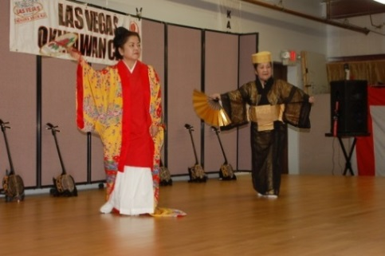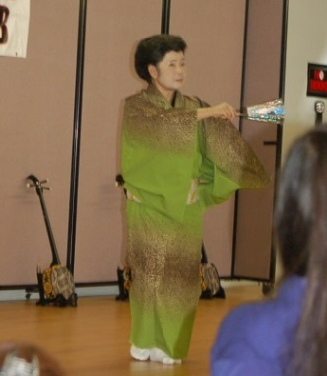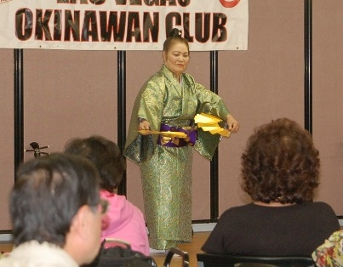
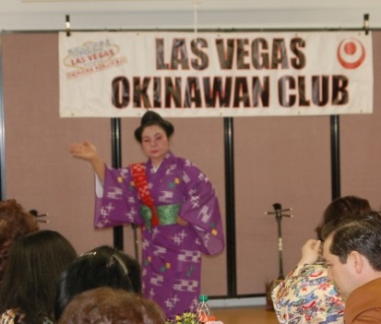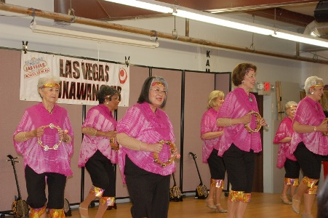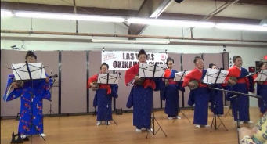

6.DVDを販売します。
新年会の模様を収録したDVDを販売します。2時間のプログラムが収められ、たっぷりと沖縄の芸能やその他新年会で紹介された歌、踊りが収録されています。10ドルです。会長の和子さん（248-1444）までご連絡下さい。

